2. cikk
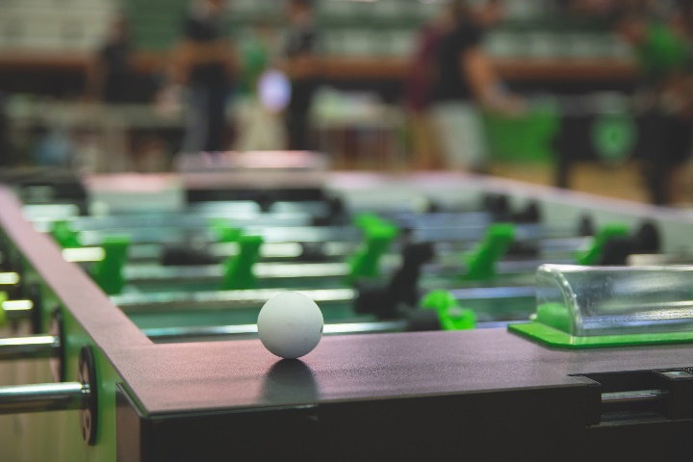
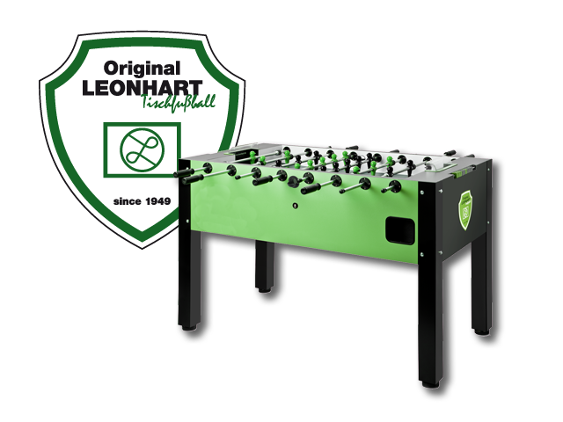
A versenyasztal: Leonhart
A versenyeket Leonhart versenycsocsóasztalon játsszuk, amely a sportág egyik legismertebb és legelismertebb típusa. Ez az asztal stabil, jól strukturált kialakítású, és úgy tervezték, hogy maximálisan támogassa a precíz, technikás játékot. A sima felület, a jól súlyozott rudak és az ergonomikus markolatok lehetővé teszik a gyors és pontos mozdulatokat, így mind a kezdők, mind a profi játékosok számára ideális választás. A jó játékélményhez nemcsak a minőségi asztal, hanem a megfelelő labda is elengedhetetlen. A versenyeken használt hivatalos csocsólabda speciális anyagból készül, amely biztosítja a jó tapadást, irányíthatóságot és kontrollt. A jól kialakított labda hozzájárul a pontos passzokhoz, lövésekhez, valamint a magas szintű technikai játékhoz.
A Leonhart elsősorban Európában népszerű, és számos hivatalos bajnokságot is ezen a típuson rendeznek. Fontos megemlíteni, hogy a nemzetközi versenycsocsóban többféle hivatalos asztalt is használnak – ilyen például az amerikai Tornado, a francia Bonzini, vagy a belga Garlando. Mindegyik asztaltípusnak megvannak a sajátos játékszabályai és technikai jellemzői, így a versenyzőknek sokszor több típushoz is alkalmazkodniuk kell.
A Leonhart azonban a kiegyensúlyozottsága, minőségi anyaghasználata és játékélménye miatt különösen közkedvelt az európai csocsós közösség körében.

